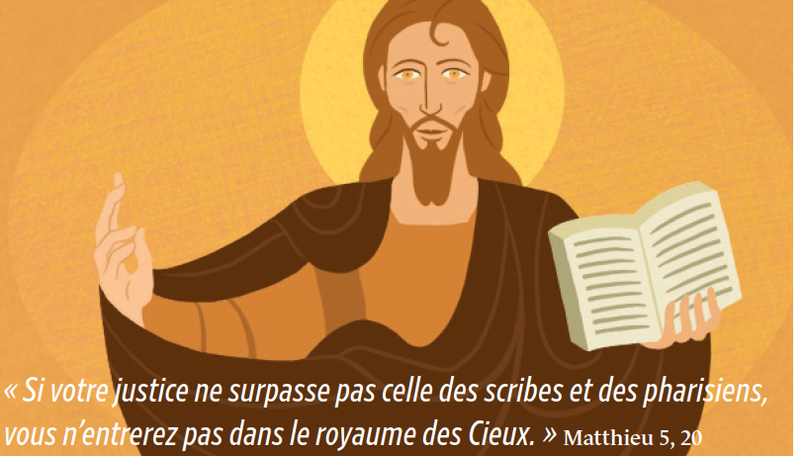dimanche 15 février 2026
samedi 18h30 Dimanche 9H30 18H
Messe du 6ème DIMANCHE DU temps ordinaire
ENTRÉE DANS LA CÉLÉBRATION
Chant d’entrée | Au cœur de ce monde EA238-1
Mot d’accueil | . Dans l'Evangile, Jésus poursuit son discours sur la Montagne. Et aujourd'hui il nous tire au-delà de nous-mêmes, au-delà des choses visibles, au-delà de notre façon habituelle de vivre... C'est un formidable message qu'il va nous livrer. Laissons-nous surprendre et émerveiller par sa Parole qui fera de nous d'authentiques serviteurs de son règne.
Préparation pénitentielle | Frères et sœurs, préparons nos cœurs à la rencontre du Seigneur en lui demandant pardon pour nos péchés.  Seigneur Jésus, toi qui es venu accomplir la Loi et qui nous apprends à aimer, tu nous redis encore aujourd’hui ton amour, accorde-nous ton pardon.  — Nous avons péché contre toi.  Toi qui es le Chemin et la Vie, toi qui nous promets de partager ta gloire, montre-nous, Seigneur, ta miséricorde.  — Et donne-nous ton salut.  Que Dieu tout-puissant nous fasse miséricorde ; qu’il nous pardonne nos péchés et nous conduise à la vie éternelle. — Amen.  Kyrie messe de St jean  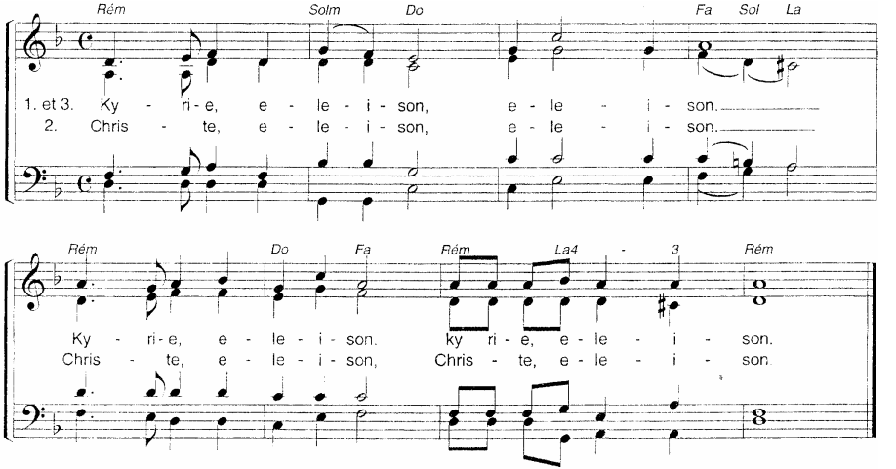
Gloire à Dieu | Messe de St jean Gloria, gloria, in excelsis Deo !
Prière d’ouverture | Missel romain | Président
LITURGIE DE LA PAROLE
1ère lecture | Livre de ben sirac le sage 15, 15-20 | lecteur à désigner
Psaume | Heureux ceux qui marchent suivant la loi du Seigneur  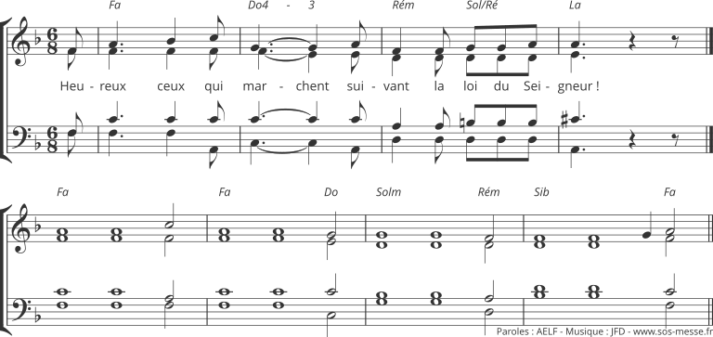
2ème lecture | 1ere lette de st paul aux corinthiens 2, 6-10 | lecteur à désigner
Acclamation de l’Evangile | Au choix de l animateur  Tu es béni, Père, Seigneur du ciel et de la terre, tu as révélé aux tout petits les mystères du royaume
Evangile | Matthieu 5, 17-37 | Diacre / Prêtre
Homélie |  | Diacre / Prêtre
Profession de foi |  | Président et assemblée
Prière universelle | Frères et soeurs, ouvrons notre coeur à Dieu: que son souffle nous pousse à choisir la vie.  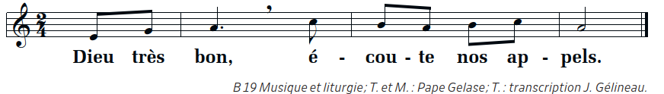  Nous te prions pour l’Eglise :  que les chrétiens aient le courage d’être vrais et sincères au milieu du monde. Entends notre prière.  Nous te prions pour ceux qui ont la charge d’enseigner et de guider les hommes :  que leur vie soit conforme à leur parole et ne trompe pas. Entends notre prière.  Nous te prions pour ceux qui cherchent à vivre dans la fidélité à leurs engagements :  donne-leur la sagesse qui vient d’auprès de toi. Entends notre prière.  Dieu de vie, écoute notre prière : chaque jour, mets en nous ton Esprit-Saint afin qu'il nous transforme selon ta promesse. Nous te le demandons, par Jésus, le Christ, notre Seigneur. Amen!
LITURGIE DE L’EUCHARISTIE
Offertoire | Orgue ou Chant : Approchons-nous de la table - D19-30
Priere sur les offrandes | Missel romain | Président
Préface |  | Président
- Sanctus | Messe de St jean
Prière eucharistique | Au choix du président.
-Anamnèse | CL1 Il est grand le mystère de la Foi Nous annonçons …
-Doxologie |  | Président puis assemblée
Notre Père | Dit | Président et assemblée
Geste de paix
Agneau de Dieu | Messe de st jean
Communion | En marchant vers Toi, Seigneur D380  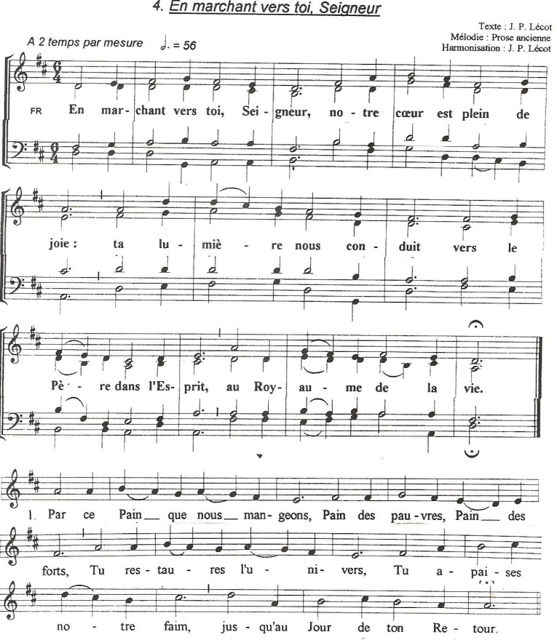
Prière après la communion | Missel romain | Président
ENVOI
Annonces
Bénédiction |  | Président
chant d’envoi | Ta parole nous réveille EDIT13-15/U526
